Задания для 1 класса СОШ №51
отделения эстетического образования
«Хореография»
преп. Селиванова Н.В.
Тема: " Ритм и движения."
Цель: Развитие выразительности и ритмичности движений.
Задачи:
- учить выполнять движения в ритме музыки;
- развивать координацию движений, чувство ритма;
- воспитывать интерес к занятиям хореографии.
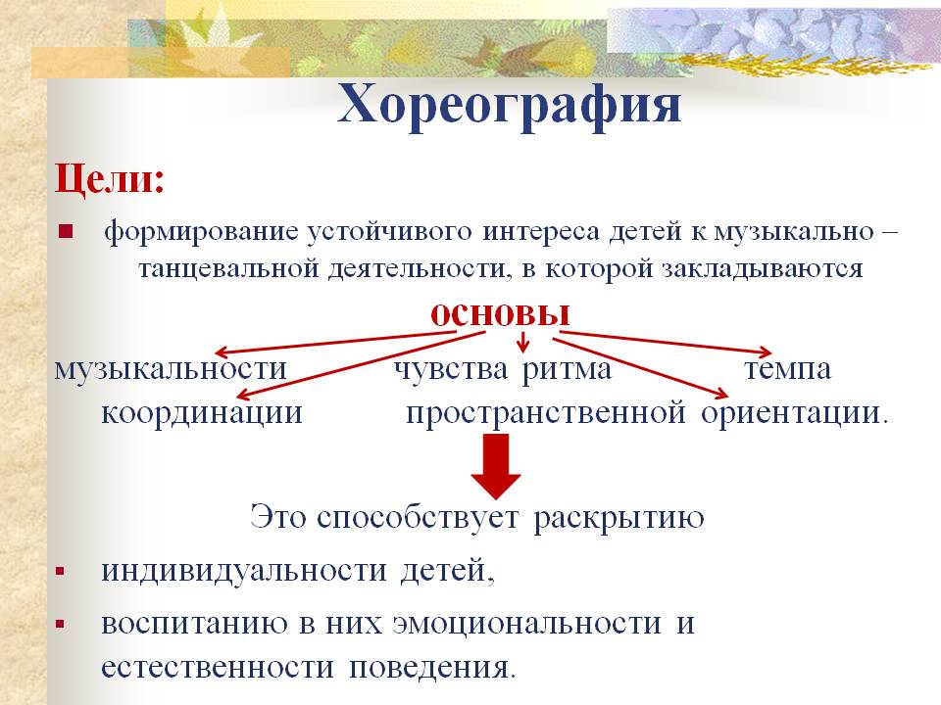
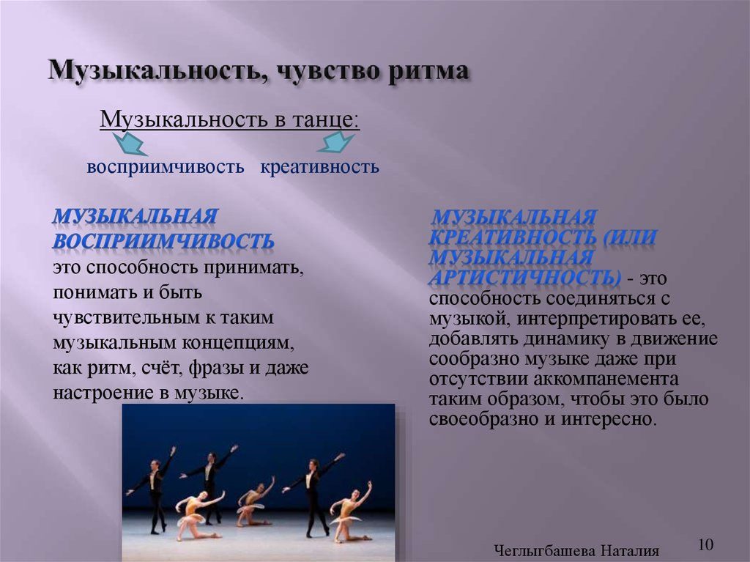
https://youtu.be/IzthYsdZWfg
Заключительная часть:
- упражнения на восстановление дыхания.
Поклон.

